- 项目名称：
天津市南开区泽川路与山汇道交口西南侧水厂南侧A用地（原女子监狱A用地）一宗出让国有建设用地使用权市场价格咨询

- 委托人：
中诚信托有限责任公司

- 房地产估价机构：
北京康正宏基房地产评估有限公司

- 评估专业人员：
王鹏、郑燚

- 报告编号：
康正预评字2018-1-0380-P01DYGJ3号

咨询意见函
中诚信托有限责任公司：
受贵公司委托，我公司对天津市南开区泽川路与山汇道交口西南侧水厂南侧A用地（原女子监狱A用地）一宗出让国有建设用地使用权市场价格提供咨询意见。
咨询对象位于天津市南开区泽川路与山汇道交口西南侧水厂南侧，为国有建设用地，截至咨询时点，咨询对象尚未进入国有建设用地使用权出让程序。咨询对象目前场地平整。
根据委托人提供的资料，本次咨询设定条件为：
（1）咨询对象地类用途为住宅用地，土地取得方式为出让且已缴清全部土地地价款及相关税费，土地使用年限为70年；
（2）于咨询时点2018年5月25日，咨询对象已完成通平、具备施工条件；
（3）根据《天津市南开女子监狱项目详细可研》，设定咨询对象出让国有建设用地使用权面积为95814.6平方米，规划建筑面积为420388.6平方米，地上规划建筑面积为259830平方米（其中高层住宅用途用房为83704平方米、中高层住宅用途用房为32256平方米、洋房住宅用途用房72840平方米、商业用途用房34000平方米、办公（公寓）用途用房30000平方米、设备及其他用途用房7030平方米），地下规划建筑面积为160558.60平方米（其中地下车库用途用房55174平方米、设备及其他用途用房105384.6平方米）。
评估专业人员根据本次咨询的目的，以委托人提供的资料为依据，采用科学的估算方法，在认真分析现有资料的基础上，通过仔细测算和认真分析各种影响房地产价格的因素，确定咨询对象在2018年5月25日于设定条件下可能形成的房地产市场价格为714455万元（楼面单价16995元/平方米，计容楼面单价27497元/平方米）。
备注：
1.本《咨询意见函》中所列咨询意见为初估结果，准确金额以本公司出具的正式《房地产咨询报告》为准。
2.本《咨询意见函》中所列咨询意见以设定条件为估算的前提条件，如设定条件发生变化，咨询结果需作相应调整。
3.本次评估设定咨询对象宗地权属无争议，未被查封或者以其他形式限制其房地产权利，未设定抵押权等他项权利，不涉及第三方权利义务。
4.本咨询结果中未考虑咨询对象于咨询时点可能存在的已抵押担保权利价值、应补交地价款及拖欠的建设工程款项。

顺致
商祺

北京康正宏基房地产评估有限公司
二○一八年五月三十一日

附件：测算过程
一、估价测算过程
（一） 市场比较法
根据替代原则，通过对天津市类似用地招拍挂市场的调查选取得案例并进行修正：
各案例位置及照片如下：
案例位置

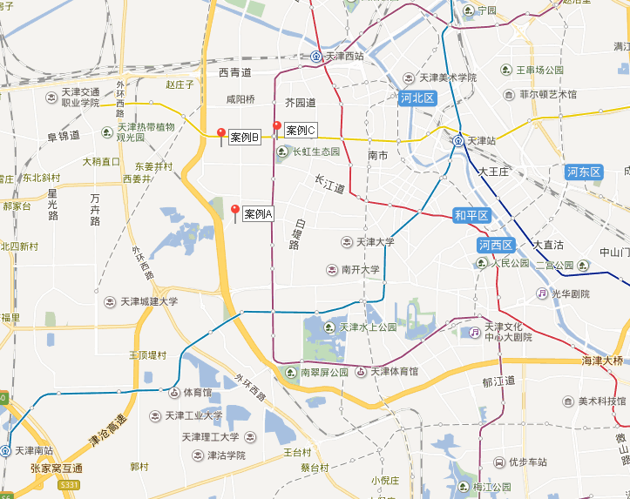

表1：比较因素条件说明及指数表
比较因素 |  | 估价对象 |  | 案例：A |  | 案例：B |  | 案例：C
 |  | 天津市南开区泽川路与山汇道交口西南侧水厂南侧A用地（原女子监狱A用地） | —— | 南开区保泽道与规划岁丰路交口东北侧 | —— | 南开区咸阳路西侧 | —— | 南开区红旗路与黄河道交口东南侧 | ——
交易时间 |  | 2018年5月25日 | 100 | 2018年4月25日 | 100 | 2016年9月30日 | 86 | 2016年8月3日 | 86
市场状况 |  | 正常 | 100 | 正常 | 100 | 正常 | 100 | 正常 | 100
用途 |  | 住宅 | 100 | 住宅 | 100 | 住宅 | 100 | 住宅 | 100
土地使用年限（年） |  | 70年 | 100 | 70年 | 100 | 70年 | 100 | 70年 | 100
容积率 |  | 2.71 | 100 | 2.07 | 100 | 3.3 | 95 | 4.2 | 90
区域因素 | 居住社区成熟度 | 较好 | 100 | 较好 | 100 | 较好 | 100 | 较好 | 100
区域因素 | 商业繁华度 | 一般 | 100 | 较好 | 103 | 较好 | 103 | 较好 | 103
区域因素 | 交通便捷度 | 较好 | 100 | 较好 | 100 | 好 | 103 | 好 | 103
区域因素 | 区域土地利用方向 | 较好 | 100 | 较好 | 100 | 较好 | 100 | 较好 | 100
区域因素 | 自然及人文环境状况 | 较好 | 100 | 较好 | 100 | 较好 | 100 | 较好 | 100
区域因素 | 公共配套设施 | 较好 | 100 | 较好 | 100 | 较好 | 100 | 较好 | 100
区域因素 | 基础设施水平 | 七通 | 100 | 七通 | 100 | 七通 | 100 | 七通 | 100
个别因素 | 宗地面积 | 95814.6 | 100 | 51315.7 | 100 | 68810.7 | 100 | 18190 | 98
个别因素 | 宗地形状 | 较规则 | 100 | 较不规则 | 95 | 较规则 | 100 | 较规则 | 100
个别因素 | 宗地开发程度 | 七通 | 100 | 七通 | 100 | 七通 | 100 | 七通 | 100
个别因素 | 工程地质条件 | 较好 | 100 | 较好 | 100 | 较好 | 100 | 较好 | 100

表2：因素修正及调整系数表
比较因素 |  | 案例：A |  | 案例：B |  | 案例：C
交易时间 |  | 100/ | 100 | 100/ | 86 | 100/ | 86
市场状况 |  | 100/ | 100 | 100/ | 100 | 100/ | 100
用途 |  | 100/ | 100 | 100/ | 100 | 100/ | 100
土地使用年限 |  | 100/ | 100 | 100/ | 100 | 100/ | 100
容积率 |  | 100/ | 100 | 100/ | 95 | 100/ | 90
区域因素 | 居住社区成熟度 | 100/ | 100 | 100/ | 100 | 100/ | 100
区域因素 | 商业繁华度 | 100/ | 103 | 100/ | 103 | 100/ | 103
区域因素 | 交通便捷度 | 100/ | 100 | 100/ | 103 | 100/ | 103
区域因素 | 区域土地利用方向 | 100/ | 100 | 100/ | 100 | 100/ | 100
区域因素 | 自然及人文环境状况 | 100/ | 100 | 100/ | 100 | 100/ | 100
区域因素 | 公共配套设施 | 100/ | 100 | 100/ | 100 | 100/ | 100
区域因素 | 基础设施水平 | 100/ | 100 | 100/ | 100 | 100/ | 100
个别因素 | 宗地面积 | 100/ | 100 | 100/ | 100 | 100/ | 98
个别因素 | 宗地形状 | 100/ | 95 | 100/ | 100 | 100/ | 100
个别因素 | 宗地开发程度 | 100/ | 100 | 100/ | 100 | 100/ | 100
个别因素 | 工程地质条件 | 100/ | 100 | 100/ | 100 | 100/ | 100
成交价格（元/平方米） |  | 25415.81 |  | 25476.18 |  | 24133.33
比较价格（元/平方米） |  | 25974 |  | 29393 |  | 29990

本次评估所选取的各可比案例与估价对象相似程度接近；通过前述各因素的修正及调整，各可比案例比较价值差异程度较小。因此，本次评估取三个比较价值的简单算术平均值作为估价对象的最终结果。
楼面单价＝（25974＋29393＋29990）÷3＝28452（元/平方米）
比较价格＝28452×252800÷10000＝719267（万元）
（二） 剩余法
1.开发完成后的不动产总价
- 高层住宅用房开发完成后不动产总价
根据评估专业人员所掌握的市场资料，采用房地产交易中的替代原则，选取与估价对象类似用途的案例，并分别进行交易情况、交易时间、用途、土地使用年限、区域因素、个别因素的修正。
表3：比较因素条件说明及指数表
比较因素 |  | 估价对象 |  | 案例：D |  | 案例：E |  | 案例：F
 |  | —— | 系数 | 富国高银 | 系数 | 格调绮园 | 系数 | 天房美棠 | 系数
 |  | 天津市南开区泽川路与山汇道交口西南侧水厂南侧A用地（原女子监狱A用地） | 系数 | 西青海泰华科九路16号 | 系数 | 河西黑牛城道与太湖路交口 | 系数 | 河西郁江道与内江路交口处（东江道与春海路交口处） | 系数
交易时间 |  | 2018.5 | 100 | 2018.5 | 100 | 2018.5 | 100 | 2018.5 | 100
交易情况 |  | 正常 | 100 | 正常 | 100 | 正常 | 100 | 正常 | 100
用途 |  | 住宅 | 100 | 住宅 | 100 | 住宅 | 100 | 住宅 | 100
容积率 |  | 2.71 | 100 | 1.3 | 103 | 3.56 | 97 | 2.47 | 100
土地使用年限 |  | 60-70（含） | 100 | 60-70（含） | 100 | 60-70（含） | 100 | 60-70（含） | 100
区域因素 | 居住社区成熟度 | 较好 | 100 | 一般 | 95 | 较好 | 100 | 较好 | 100
区域因素 | 交通便捷度 | 较好 | 100 | 较好 | 100 | 较好 | 100 | 较好 | 100
区域因素 | 公共配套设施 | 较好 | 100 | 一般 | 95 | 较好 | 100 | 较好 | 100
区域因素 | 基础设施水平 | 七通 | 100 | 七通 | 100 | 七通 | 100 | 七通 | 100
区域因素 | 自然及人文环境 | 较好 | 100 | 一般 | 95 | 一般 | 95 | 一般 | 95
个别因素 | 建筑类型 | 高层 | 100 | 高层 | 100 | 高层 | 100 | 高层 | 100
个别因素 | 建筑规模 | 420388.6 | 100 | 340000 | 100 | 314300 | 100 | 189000 | 98.5
个别因素 | 建筑结构 | 钢混 | 100 | 钢混 | 100 | 钢混 | 100 | 钢混 | 100
个别因素 | 建筑品质 | 高档 | 100 | 高档 | 100 | 高档 | 100 | 高档 | 100
个别因素 | 公共部分装修 | 精装修 | 100 | 精装修 | 100 | 精装修 | 100 | 精装修 | 100
个别因素 | 成新度 | 100% | 100 | 100% | 100 | 100% | 100 | 100% | 100
个别因素 | 物业管理 | 专业 | 100 | 专业 | 100 | 专业 | 100 | 专业 | 100
个别因素 | 市政基础设施 | 七通 | 100 | 七通 | 100 | 七通 | 100 | 七通 | 100
个别因素 | 内部装修 | 毛坯 | 100 | 毛坯 | 100 | 精装修 | 109 | 毛坯 | 100
个别因素 | 内部装修维护情况 | 较好 | 100 | 较好 | 100 | 较好 | 100 | 较好 | 100

估价对象及案例位置示意图：
案例位置
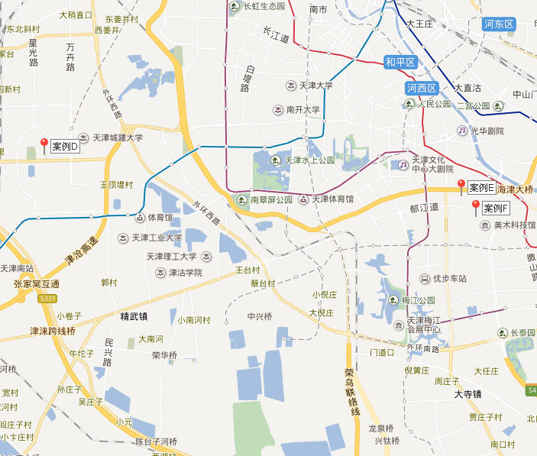

（转下页）
表4：因素修正和调整系数表
比较因素 |  | 案例：D |  | 案例：E |  | 案例：F
交易时间 |  | 100/ | 100 | 100/ | 100 | 100/ | 100
交易情况 |  | 100/ | 100 | 100/ | 100 | 100/ | 100
用途 |  | 100/ | 100 | 100/ | 100 | 100/ | 100
容积率 |  | 100/ | 103 | 100/ | 97 | 100/ | 100
土地使用年限 |  | 100/ | 100 | 100/ | 100 | 100/ | 100
区域因素 | 居住社区成熟度 | 100/ | 95 | 100/ | 100 | 100/ | 100
区域因素 | 交通便捷度 | 100/ | 100 | 100/ | 100 | 100/ | 100
区域因素 | 公共配套设施 | 100/ | 95 | 100/ | 100 | 100/ | 100
区域因素 | 基础设施水平 | 100/ | 100 | 100/ | 100 | 100/ | 100
区域因素 | 自然及人文环境 | 100/ | 95 | 100/ | 95 | 100/ | 95
个别因素 | 建筑类型 | 100/ | 100 | 100/ | 100 | 100/ | 100
个别因素 | 建筑规模 | 100/ | 100 | 100/ | 100 | 100/ | 98.5
个别因素 | 建筑结构 | 100/ | 100 | 100/ | 100 | 100/ | 100
个别因素 | 建筑品质 | 100/ | 100 | 100/ | 100 | 100/ | 100
个别因素 | 公共部分装修 | 100/ | 100 | 100/ | 100 | 100/ | 100
个别因素 | 成新度 | 100/ | 100 | 100/ | 100 | 100/ | 100
个别因素 | 物业管理 | 100/ | 100 | 100/ | 100 | 100/ | 100
个别因素 | 市政基础设施 | 100/ | 100 | 100/ | 100 | 100/ | 100
个别因素 | 内部装修 | 100/ | 100 | 100/ | 109 | 100/ | 100
个别因素 | 内部装修维护情况 | 100/ | 100 | 100/ | 100 | 100/ | 100
销售价格（元/平方米） |  | 40000 |  | 42000 |  | 40000
比较价值（元/平方米） |  | 45295 |  | 41815 |  | 42746
楼面单价（元/平方米） |  | 43285

本次评估所选取的各可比案例与估价对象相似程度接近；通过前述各因素的修正，各可比案例修正后价格的差异程度较小。因此，本次评估取三个比较价格的简单算术平均值作为估价对象的最终结果。

楼面单价
＝（45295+41815+42746）÷3
＝43285（元/平方米）
高层住宅住房不动产总价
＝43285×83704÷10000
＝362313（万元）
- 中高层住宅用房开发完成后不动产总价
估价对象周边无同类中高层住宅用房，通过对天津市中高层住宅用房市场及估价对象周边房地产市场的调查及分析，确定天津市高层住宅用房销售单价与中高层住宅用房销售单价之比为1：1.1，则有：
楼面单价
＝43285×1.1
＝47614（元/平方米）
中高层住宅用房开发完成后不动产总价
＝47614×32256÷10000
＝153582（万元）
- 洋房住宅用房开发完成后不动产总价
估价对象周边无同类洋房住宅用房，通过对天津市洋房住宅用房市场及估价对象周边房地产市场的调查及分析，确定天津市高层住宅用房销售单价与洋房住宅用房销售单价之比为1：1.2，则有：
楼面单价
＝43285×1.2
＝51942（元/平方米）
洋房住宅用房开发完成后不动产总价
＝51942×72840÷10000
＝378346（万元）
- 商业用房开发完成后不动产总价
采用收益法求取估价对象商业用房开发完成后不动产总价
1）租金计取说明：
通过对天津市商业用房租赁市场的调查，本次评估确定估价对象商业用房总体租金水平平均为5.8元/天·平方米；空置率取10%；每年按365天计算。则有：
未来第一年总收益
＝5.8×34000×365×（1-10%）÷10000
＝6478（万元）
2）押金收入
根据评估专业人员对于租赁市场的调查，目前与估价对象同类物业的押金通常为三个月的租金。因此，本次评估按照前述计算的租金水平折算至月租金，并按照1年期存款利率1.5%计算押金利息。则有：
押金利息＝6478÷12×3×1.5%＝24（万元）
3）测算过程
序号 | 项目 | 数额（万元） | 计算公式 | 取费标准
A | 未来第一年年总收益 | 6502 | 年租金收入+押金利息收入 | 租金（元/平方米·天） | 0.5
 |  |  |  | 建筑面积（㎡） | 22564.49
 |  |  |  | 天数（天） | 365
 |  |  |  | 空置率（%） | 10%
 |  |  |  | 押金方式 | 押三
 |  |  |  | 一年期存款利率 | 1.5%
B | 建筑物现值 | 17197 | 建筑物重置价格(P_{建})×成新度 | 成新度（%） | 100%
a | 建安费用 | 11570 | 建安单价×建筑面积 | 建安单价（元/㎡） | 2600
b | 勘察设计和前期工程费 | 347 | 建安费用×费率 | 费率（%） | 3.0%
c | 公共配套设施费用 | —— | 建安费用×费率 | 费率（%） | 不计取
d | 红线内市政基础设施费 | 928 | 建筑面积×取费标准 | 市政费用（元/㎡） | 200
e | 相关税费 | 174 | 建安费用×费率 | 费率（%） | 1.5%
(A) | 建造成本 | 13019 | 建安费用+勘察设计和前期工程费+公共配套设施费用+红线内基础设施建设费+相关税费
(B) | 管理费用 | 260 | 建造成本×费率 | 费率（%） | 2.0%
(C) | 销售费用 | 0.01P_{建} | 建筑物重置价格(P_{建})×费率 | 销售费率（%） | 1.0%
(D) | 贷款利息 | —— | （建造成本+管理费用+销售费用）×利率×（建设周期÷2）
a | （A）及（B）项产生的利息 | 793 | （建造成本+管理费用）×利率×（建设周期÷2）/（建造成本+管理费用）×[(1+利率) ^{（建设周期÷2）}-1] | 建设周期（年） | 2.5
b | 销售费用产生的利息 | 0.0006P_{建} | 销售费用×利率×（建设周期÷2）/销售费用×[(1+利率) ^{（建设周期÷2）}-1] | 利息（%） | 4.75%
(E) | 利润 | —— | （建造成本+管理费用+销售费用）×利润率
a | （A）及（B）项产生的利润 | 1992 | （建造成本+管理费用）×利润率 | 利润率（%） | 15%
b | 销售费用产生的利润 | 0.0015P_{建} | 销售费用×利润率 | 利润率（%） | 15%
(F) | 销售税费 | 0.0538P_{建} | 建筑物重置价格(P_{建})×费率÷（1+5%） | 费率（%） | 5.7%
(G) | 建筑物重置价格(P_{建}) | 17197 | 建造成本+管理费用+销售费用+利息+利润+销售税费
C | 年经营费用 | 1490 | 税费+维修费+保险费+管理费
(A) | 税 费 | 1140.7 | 两税两费+房产税+城镇土地使用税
a | 两税两费 | 349.9 | 年总收益×费率 | 费率（%） | 5.7%
b | 房产税 | 780.2 | 房产原值×（1-30%）×费率 | 费率（%） | 12%
c | 城镇土地使用税 | 10.6 | 土地面积×取费标准 | 纳税标准（元/㎡） | 10
 |  |  |  | 土地面积（㎡） | 10577.83
(B) | 维修费 | 258 | 建筑物重置价格(P_{建})×维修费率 | 费率（%） | 1.50%
(C) | 保险费 | 25.8 | 建筑物现值×保险费率 | 费率（%） | 0.150%
(D) | 管理费用 | 65 | 年总收益×费率 | 费率（%） | 1.0%
D | 房地产未来第一年纯收益 | 5012 | 年总收益-年经营费用
E | 不动产总价 | 118916 | 房地产未来第一年纯收益×[1-（(1+g)/(1+Y)） ^n ]/(Y-g) | 还原率（Y） | 5.5%
 |  |  |  | 收益年期(n) | 37.5
 |  |  |  | 年增长比率(g) | 3%
F | 单价(元/平方米) | 34975 | 不动产总价÷建筑面积 | 建筑面积（㎡） | 34000
注：(a) 房产原值即为建筑物重置价格(P_{建});(b) 分摊土地面积

（5）办公（公寓）用房开发完成后不动产总价
根据评估专业人员所掌握的市场资料，采用房地产交易中的替代原则，选取与估价对象类似用途的案例，并分别进行交易情况、交易时间、用途、土地使用年限、区域因素、个别因素的修正。
表5：比较因素条件说明及指数表
比较因素 |  | 估价对象 |  | 案例：G |  | 案例：H |  | 案例：I
 |  | —— | 系数 | 融创中心 | 系数 | 松江置嘉公寓 | 系数 | 奕聪花园 | 系数
 |  | 天津市南开区泽川路与山汇道交口西南侧水厂南侧A用地（原女子监狱A用地） | 系数 | 南开区红旗路278号 | 系数 | 南开区鞍山西道与白堤路交口西南侧 | 系数 | 南开区红旗南路327号 | 系数
交易时间 |  | 2018.5 | 100 | 2018.5 | 100 | 2018.5 | 100 | 2018.5 | 100
交易情况 |  | 正常 | 100 | 正常 | 100 | 正常 | 100 | 正常 | 100
用途 |  | 商业 | 100 | 商业 | 100 | 商业 | 100 | 商业 | 100
容积率 |  | 2.71 | 100 | 2.76 | 100 | 11.5 | 85 | 2.8 | 100
土地使用年限 |  | 30-40（含） | 100 | 30-40（含） | 100 | 30-40（含） | 100 | 30-40（含） | 100
区域因素 | 居住社区成熟度 | 较好 | 100 | 较好 | 100 | 较好 | 100 | 较好 | 100
区域因素 | 交通便捷度 | 较好 | 100 | 好 | 103 | 好 | 103 | 好 | 103
区域因素 | 公共配套设施 | 较好 | 100 | 较好 | 100 | 较好 | 100 | 较好 | 100
区域因素 | 基础设施水平 | 七通 | 100 | 七通 | 100 | 七通 | 100 | 七通 | 100
区域因素 | 自然及人文环境 | 较好 | 100 | 较好 | 100 | 较好 | 100 | 较好 | 100
个别因素 | 建筑类型 | 公寓 | 100 | 公寓 | 100 | 公寓 | 100 | 公寓 | 100
个别因素 | 建筑规模 | 420388.6 | 100 | 1020900 | 104.5 | 106400 | 98.5 | 150000 | 98.5
个别因素 | 建筑结构 | 钢混 | 100 | 钢混 | 100 | 钢混 | 100 | 钢混 | 100
个别因素 | 建筑品质 | 高档 | 100 | 高档 | 100 | 高档 | 100 | 高档 | 100
个别因素 | 公共部分装修 | 精装修 | 100 | 精装修 | 100 | 精装修 | 100 | 精装修 | 100
个别因素 | 成新度 | 100% | 100 | 100% | 100 | 100% | 100 | 100% | 100
个别因素 | 物业管理 | 专业 | 100 | 专业 | 100 | 专业 | 100 | 专业 | 100
个别因素 | 市政基础设施 | 五通 | 100 | 五通 | 100 | 五通 | 100 | 五通 | 100
个别因素 | 内部装修 | 毛坯 | 100 | 精装修 | 109 | 精装修 | 109 | 精装修 | 109
个别因素 | 内部装修维护情况 | 较好 | 100 | 较好 | 100 | 较好 | 100 | 较好 | 100

估价对象及案例位置示意图：
案例位置

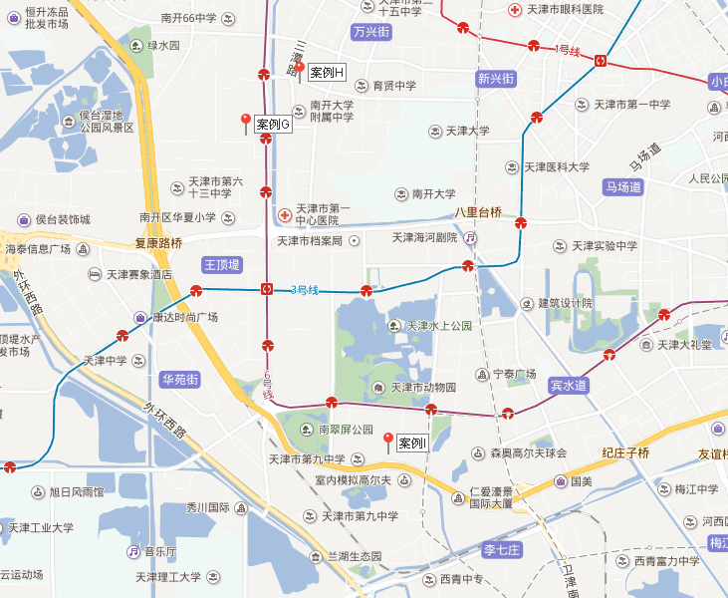

（转下页）
表6：因素修正和调整系数表
比较因素 |  | 案例：G |  | 案例：H |  | 案例：I
交易时间 |  | 100/ | 100 | 100/ | 100 | 100/ | 100
交易情况 |  | 100/ | 100 | 100/ | 100 | 100/ | 100
用途 |  | 100/ | 100 | 100/ | 100 | 100/ | 100
容积率 |  | 100/ | 100 | 100/ | 85 | 100/ | 100
土地使用年限 |  | 100/ | 100 | 100/ | 100 | 100/ | 100
区域因素 | 居住社区成熟度 | 100/ | 100 | 100/ | 100 | 100/ | 100
区域因素 | 交通便捷度 | 100/ | 103 | 100/ | 103 | 100/ | 103
区域因素 | 公共配套设施 | 100/ | 100 | 100/ | 100 | 100/ | 100
区域因素 | 基础设施水平 | 100/ | 100 | 100/ | 100 | 100/ | 100
区域因素 | 自然及人文环境 | 100/ | 100 | 100/ | 100 | 100/ | 100
个别因素 | 建筑类型 | 100/ | 100 | 100/ | 100 | 100/ | 100
个别因素 | 建筑规模 | 100/ | 104.5 | 100/ | 98.5 | 100/ | 98.5
个别因素 | 建筑结构 | 100/ | 100 | 100/ | 100 | 100/ | 100
个别因素 | 建筑品质 | 100/ | 100 | 100/ | 100 | 100/ | 100
个别因素 | 公共部分装修 | 100/ | 100 | 100/ | 100 | 100/ | 100
个别因素 | 成新度 | 100/ | 100 | 100/ | 100 | 100/ | 100
个别因素 | 物业管理 | 100/ | 100 | 100/ | 100 | 100/ | 100
个别因素 | 市政基础设施 | 100/ | 100 | 100/ | 100 | 100/ | 100
个别因素 | 内部装修 | 100/ | 109 | 100/ | 109 | 100/ | 109
个别因素 | 内部装修维护情况 | 100/ | 100 | 100/ | 100 | 100/ | 100
销售价格（元/平方米） |  | 29400 |  | 25000 |  | 25000
比较价值（元/平方米） |  | 25059 |  | 26596 |  | 22607
楼面单价（元/平方米） |  | 24754

本次评估所选取的各可比案例与估价对象相似程度接近；通过前述各因素的修正，各可比案例修正后价格的差异程度较小。因此，本次评估取三个比较价格的简单算术平均值作为估价对象的最终结果。

楼面单价
＝（25059+26596+22607）÷3
＝24754（元/平方米）
办公（公寓）用房不动产总价
＝24754×30000.00÷10000
＝74262（万元）
（6）地下车库用房开发完成后不动产总价
采用收益法求取估价对象地下车库用房开发完成后不动产总价
1）租金计取说明：
通过对天津市地下车库用房租赁市场的调查，本次评估确定估价对象地下车库用房总体租金水平平均为800元/月·个；空置率取5%；每年按12个月计算。则有：
未来第一年总收益
＝800×1576×365×（1-5%）÷10000
＝1437（万元）
2）测算过程
序号 | 项目 | 数额（万元） | 计算公式 | 取费标准
A | 未来第一年年总收益 | 1437 | 租金×月数×（1-空置率） | 租金（元/平方米·天） | 800
 |  |  |  | 车位个数（个） | 1576
 |  |  |  | 天数（月） | 12
 |  |  |  | 空置率（%） | 5%
B | 建筑物现值 | 22367 | 建筑物重置价格(P_{建})×成新度 | 成新度（%） | 100%
a | 建安费用 | 16569 | 建安单价×建筑面积 | 建安单价（元/㎡） | 2200
b | 勘察设计和前期工程费 | 497 | 建安费用×费率 | 费率（%） | 3.0%
c | 公共配套设施费用 | —— | 建安费用×费率 | 费率（%） | 不计取
d | 红线内市政基础设施费 | 1506 | 建筑面积×取费标准 | 市政费用（元/㎡） | 200
e | 相关税费 | 249 | 建安费用×费率 | 费率（%） | 1.5%
(A) | 建造成本 | 18821 | 建安费用+勘察设计和前期工程费+公共配套设施费用+红线内基础设施建设费+相关税费
(B) | 管理费用 | 376 | 建造成本×费率 | 费率（%） | 2.0%
(C) | 销售费用 | 0.01P建 | 建筑物重置价格(P_{建})×费率 | 销售费率（%） | 1.0%
(D) | 贷款利息 | —— | （建造成本+管理费用+销售费用）×利率×（建设周期÷2）
a | （A）及（B）项产生的利息 | 1147 | （建造成本+管理费用）×利率×（建设周期÷2）/（建造成本+管理费用）×[(1+利率) ^{（建设周期÷2）}-1] | 建设周期（年） | 2.5
b | 销售费用产生的利息 | 0.0006P建 | 销售费用×利率×（建设周期÷2）/销售费用×[(1+利率) ^{（建设周期÷2）}-1] | 利息（%） | 4.75%
(E) | 利润 | —— | （建造成本+管理费用+销售费用）×利润率
a | （A）及（B）项产生的利润 | 576 | （建造成本+管理费用）×利润率 | 利润率（%） | 3%
b | 销售费用产生的利润 | 0.0003P建 | 销售费用×利润率 | 利润率（%） | 3%
(F) | 销售税费 | 0.0538P建 | 建筑物重置价格(P_{建})×费率÷（1+5%） | 费率（%） | 5.7%
(G) | 建筑物重置价格(P建) | 22367 | 建造成本+管理费用+销售费用+利息+利润+销售税费
C | 年经营费用 | 650 | 税费+维修费+保险费+管理费
(A) | 税 费 | 266.9 | 两税两费+房产税+城镇土地使用税
a | 两税两费 | 77.3 | 年总收益×费率 | 费率（%） | 5.7%
b | 房产税 | 172.4 | 房产原值×（1-30%）×费率 | 费率（%） | 12%
c | 城镇土地使用税 | 17.2 | 土地面积×取费标准 | 纳税标准（元/㎡） | 10
 |  |  |  | 土地面积（㎡） | 17165.33
(B) | 维修费 | 335.5 | 建筑物重置价格(P_{建})×维修费率 | 费率（%） | 1.50%
(C) | 保险费 | 33.6 | 建筑物现值×保险费率 | 费率（%） | 0.150%
(D) | 管理费用 | 14.4 | 年总收益×费率 | 费率（%） | 1.0%
D | 房地产未来第一年纯收益 | 787 | 年总收益-年经营费用
E | 不动产总价 | 26065 | 房地产未来第一年纯收益×[1-（(1+g)/(1+Y)） ^n ]/(Y-g) | 还原率（Y） | 4.5%
 |  |  |  | 收益年期(n) | 47.50
 |  |  |  | 年增长比率(g) | 3%
F | 单价(元/平方米) | 4724 | 不动产总价÷建筑面积 | 建筑面积（㎡） | 55174
注：(a) 房产原值即为建筑物重置价格(P_{建});(b) 分摊土地面积

（6）开发完成后不动产总价
估价对象开发完成后不动产总价为前述各用途用房开发完成后的不动产总价之和。则有：
开发完成后不动产总价＝362313 +153582+378346+118916+74262+26065＝1113484(万元)
序号 | 项目名称 | 总额（万元） | 面积（平方米） | 单价（平方米） | 相关系数 | 备注
1 | 开发完成后不动产总价 | 1113484 | —— | —— | —— | ——
2 | 开发成本 | 214574 +0.1556P土 | —— | —— | —— | （1）-（8）之和
（1） | 房屋建造成本 | 113269 | —— | —— | —— | 下述5项之和
1） | 建安费用 | 99038 | 420388.6 | 2356 | —— | ——
2） | 勘察设计和前期工程费 | 2971 | —— | —— | 3% | 以建安费用为基数计取
3） | 公共配套设施费用 | 1366 | —— | —— | 3% | 以住宅用房建安费用为基数计取
4） | 红线内市政费用 | 8408 | 420388.6 | 200 | —— | ——
5） | 相关税费 | 1486 | —— | —— | 1.50% | 以建安费用为基数计取
（2） | 红线外市政费用（土地开发费用） | —— | —— | —— | —— | ——
（3） | 城市基础设施建设费（行政收费） | 18895 | —— | —— | —— | ——
1） | 住宅 | 7779 | 188800.00 | 412 | —— | ——
2） | 非住宅 | 11116 | 231588.60 | 480 | —— | ——
（4） | 管理费用 | 2643 | —— | —— | 2.0% | 以“（1）-（3）”为基数计算
（5） | 销售费用 | 11135 | —— | —— | 1.0% | 以1为基数计取
（6） | 购地税费 | 0.029P土 | —— | —— | 3.05% | 以估价对象土地价格/(1+5%)为基数记取
（7） | 投资利息 | —— | —— | —— | 4.75% | 复利计息。后续开发成本、管理费用及销售费用产生的利息
1） | 土地购买价格及购地税费产生的利息 | 0.1266 P土 | —— | —— | —— | （1+取得税费率/(1+5%)）×年利率×建设期
2） | （1）-（5）项产生的利息 | 8716 | —— | —— | —— | （1）-（4）项×年利率×建设期÷2
（8） | 销售税费 | 59916 | —— | —— | 5.65% | 以“开发完成后不动产总价/（1+5%）”为基数计取
3 | 投资利润 | —— | —— | —— | 9.0% | ——
1） | 土地购买价格及购地税费应计的利润 | 0.0926P土 | —— | —— | —— | （P+P*取得税费/(1+5%)）*利润率
2） | （1）-（5）项及销售费用产生的利息 | 13135 | —— | —— | —— | ——
4 .土地价格 |  | 709642 | —— | —— | —— | 1-2-3
单位：万元、平方米、元/平方米
二、估价结果确定
估价对象 | 估价方法 | 方法结果（万元） | 权重 | 总价（万元）
估价对象 | 市场比较法 | 719267 | 50% | 714455
估价对象 | 剩余法 | 709642 | 50% | 714455

